DOCUMENTATIE

TEMA 3

NUME STUDENT:ANASTASIU ANDREEA
GRUPA: 30227

CUPRINS

1. Obiectivul temei 3
2. Analiza problemei, modelare, scenarii, cazuri de utilizare 3
3. Proiectare 3
4. Implementare 3
6. Concluzii 3
7. Bibliografie 3

Obiectivul temei
Obiectiv principal:
Proiectarea și implementarea unei aplicații pentru gestionarea comenzilor de la clienți într-un depozit.

Sub-obiective:

1. Analiza Problemei și Identificarea Cerințelor:
- Realizarea unei analize comprehensive a procesului actual de gestionare a comenzilor.
- Colectarea cerințelor de la părțile interesate, inclusiv managerii de depozit, angajații și clienții.
- Identificarea funcționalităților și caracteristicilor cheie necesare pentru gestionarea eficientă a comenzilor.

2. Proiectarea Aplicației de Gestionare a Comenzilor:
- Crearea unei arhitecturi detaliate a sistemului, care să contureze componentele și interacțiunile acestora.
- Proiectarea interfeței utilizator pentru crearea, urmărirea și gestionarea intuitivă a comenzilor.
- Definirea schemei bazei de date pentru stocarea eficientă a datelor despre comenzi.
- Stabilirea unor fluxuri de lucru clare pentru procesarea comenzilor, inclusiv plasarea comenzilor, îndeplinirea acestora și urmărirea lor.

3. Implementarea Aplicației de Gestionare a Comenzilor:
- Dezvoltarea aplicației folosind tehnologii și limbaje de programare adecvate.
- Implementarea frontend-ului conform interfeței de utilizator proiectate, asigurând receptivitatea și ușurința de utilizare.
- Construirea logicii backend pentru gestionarea creării, modificării și actualizării stării comenzilor.
- Integrarea cu sisteme externe, dacă este necesar, cum ar fi gestionarea inventarului sau procesarea plăților.

4. Testarea Aplicației de Gestionare a Comenzilor:
- Dezvoltarea unor cazuri de testare cuprinzătoare care să acopere toate funcționalitățile și scenariile.
- Efectuarea testelor unitare pentru a asigura că componentele individuale funcționează conform așteptărilor.
- Realizarea testelor de integrare pentru a verifica interacțiunile dintre diferitele module.
- Efectuarea testelor de acceptare a utilizatorului final cu părțile interesate pentru a valida că aplicația îndeplinește cerințele și așteptările acestora.
- Remedierea oricăror probleme sau erori identificate în timpul testării și iterarea asupra aplicației, după nevoie.

Analiza problemei, modelare, scenarii, cazuri de utilizare

Scenariu Principal :
1. Angajatul selectează opțiunea de adăugare a unui produs nou.
2. Aplicația afișează un formular în care detalii despre produs trebuie introduse.
3. Angajatul introduce numele produsului, prețul și stocul curent.
4. Angajatul apasă pe butonul "Adăugare".
5. Aplicația stochează datele produsului în baza de date și afișează un mesaj de confirmare.

Secvență Alternativă: Valori Invalide pentru Datele Produsului
- Utilizatorul introduce o valoare negativă pentru stocul produsului.
- Aplicația afișează un mesaj de eroare și solicită utilizatorului să introducă un stoc valid.
- Scenariul revine la pasul 3.

Cerințe funcționale:
- Aplicația ar trebui să permită unui angajat să adauge un client nou.
- Aplicația ar trebui să permită unui angajat să adauge un produs nou.

Cerințe non-funcționale:
- Aplicația ar trebui să fie intuitivă și ușor de folosit de către utilizator.

Proiectare
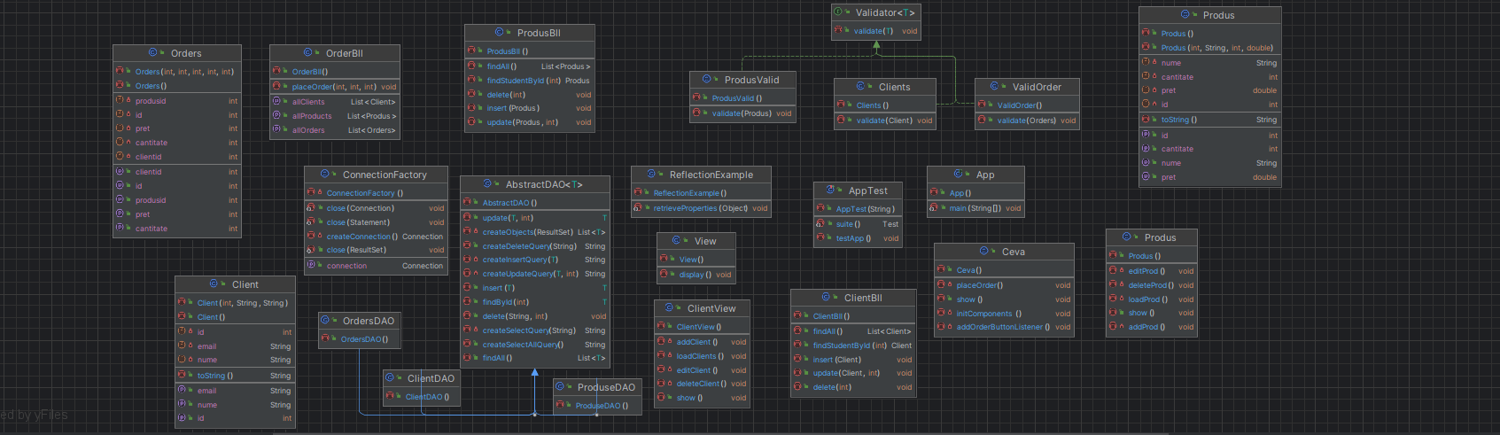

Implementare
Scris in JAVADoc

Concluzii
Am invatat sa fac o aplicatie care sa fie altfel structurata folosind baze de date.

Bibliografie
Se vor adauga referintele care au fost consultate de student pe parcursul implementarii temei .
Exemplu:
- Bruce Eckel, Thinking in Java (4th Edition), Publisher: Prentice Hall PTRUpper Saddle River, NJUnited States, ISBN:978-0-13-187248-6 Published:01 December 2005.
- What are Java classes? - www.tutorialspoint.com

